Рабочая программа
внеурочной деятельности
общеинтеллектуальной направленности
Наглядная геометрия

6 класс

учитель
Количество часов – 68 часов в год
Рабочая программа разработана в соответствии с:
ФГОС ООО;
ООП ООО МАОУ СШ №144

Пояснительная записка.

Рабочая программа внеурочной деятельности «Наглядная геометрия» разработана для обучающихся 6 классов и определяет объем, порядок, содержание изучения курса, включая основные виды учебной деятельности обучающихся, прогнозируемые результаты.
Программа разработана на основе нормативно-правовой базы:
-Федеральный государственный стандарт основного общего образования
При реализации программы используется:
- учебник «Наглядная геометрия. 5-6 классы»: пособие для общеобразовательных организаций /И.Ф.Шарыгин, Л.Н.Ерганжиева.-М.: Дрофа, 2012 .
Принципы построения программы. Программа построена с учетом принципов системности, научности и доступности, а также преемственности и перспективности между разделами курса. Ведущий принцип, положенный в основу рабочей программы- системно-деятельностный подход- отвечает требованиям ФГОС ООО. Данная программа предусматривает изучение наглядной геометрии в 6 классе (68 часов в год).
Целью изучения пропидефтика курса геометрии – является всестороннее развитие геометрического мышления обучающихся 5-6-х классов с помощью методов геометрической наглядности. Изучение и применение этих методов в практической деятельности способствуют развитию наглядно-действенного и наглядно-образного видов мышления. Большое внимание уделяется формированию навыков выполнения творческих и практических работ, что способствует формированию у обучающихся практических и исследовательских навыков; воспитание культуры личности, отношения к геометрии как к части общечеловеческой культуры, играющей особую роль в общественном развитии.

Содержание курса «Наглядная геометрия» и методика его изучения обеспечивают развитие творческих способностей ребенка (гибкость его мышления, «геометрическую зоркость», интуицию, воображение). Вместе с тем наглядная геометрия обладает высоким эстетическим потенциалом, огромными возможностями для эмоционального и духовного развития человека.

Цели курса “Наглядная геометрия”
Через систему задач организовать интеллектуально-практическую и исследовательскую деятельность учащихся, направленную на:
- развитие пространственных представлений, образного мышления, изобразительно графических умений, приемов конструктивной деятельности, умений преодолевать трудности при решении математических задач, геометрической интуиции, познавательного интереса учащихся, развитие глазомера, памяти обучение правильной геометрической речи;
- формирование логического и абстрактного мышления, формирование качеств личности (ответственность, добросовестность, дисциплинированность, аккуратность, усидчивость).
-подготовка обучающихся к успешному усвоению систематического курса геометрии средней школы.

Задачи курса “Наглядная геометрия”
- Вооружить учащихся определенным объемом геометрических знаний и умений, необходимых им для нормального восприятия окружающей деятельности. Познакомить учащихся с геометрическими фигурами и понятиями на уровне представлений, изучение свойств на уровне практических исследований, применение полученных знаний при решении различных задач. Основными приемами решения задач являются: наблюдение, конструирование, эксперимент.
- Развивать логическое мышления учащихся, которое, в основном, соответствует логике систематического курса, а во-вторых, при решении соответствующих задач, как правило, ―в картинках, познакомить обучающихся с простейшими логическими операциями.
- На занятиях наглядной геометрии предусмотрено решение интересных головоломок, занимательных задач, бумажных геометрических игр и т.п. Этот курс поможет развить у ребят смекалку и находчивость при решении задач.
- Приобретение новых знаний учащимися осуществляется в основном в ходе их самостоятельной деятельности. Среди задачного и теоретического материала акцент делается на упражнения, развивающие ―геометрическую зоркость, интуицию и воображение учащихся. Уровень сложности задач таков, чтобы их решения были доступны большинству учащихся.
- Углубить и расширить представления об известных геометрических фигурах.
- Способствовать развитию пространственных представлений, навыков рисования.

В результате изучения курса учащиеся должны:
Знать: простейшие геометрические фигуры (прямая, отрезок, луч, многоугольник, квадрат, треугольник, угол), пять правильных многогранников, свойства геометрических фигур.
Уметь: строить простейшие геометрические фигуры, складывать из бумаги простейшие фигурки – оригами, измерять длины отрезков. Находить площади многоугольников, объемы многогранников, строить развертку куба, распознавать геометрические фигуры, различать их взаимное расположение; «оживлять» геометрические чертежи; строить фигуры симметричные данным; решать простейшие задачи на конструирование; применять основные приемы решения задач: наблюдение, конструирование, эксперимент. Использовать приобретенные знания и умения в практической деятельности и повседневной жизни для: построений геометрическими инструментами (линейка, угольник, циркуль, транспортир); решения практических задач с использованием при необходимости справочных материалов, калькулятора, компьютера; описания реальных ситуаций на языке геометрии.

Требования к уровню подготовки учащихся, обучающихся по данной программе.
В результате изучения курса наглядной геометрии 5-го класса учащиеся должны овладевать следующими умениями, представляющими обязательный минимум:
- уметь определять геометрическое тело по рисунку, узнавать его по развертке, видеть свойства конкретного геометрического тела осознать, что геометрические формы являются идеализированными образами реальных объектов
- усвоить первоначальные сведения о плоских фигурах, объемных телах, некоторых геометрических соотношениях
- научиться использовать геометрический язык для описания предметов окружающего мира
- усвоить практические навыки использования геометрических инструментов
- научиться решать простейшие задачи на построение, вычисление, доказательство
- уметь изображать фигуры на нелинованной бумаге
- распознавать на чертежах и моделях геометрические фигуры (отрезки, углы, треугольники, их частные виды, четырехугольники, окружность, ее элементы)
- уметь изображать геометрические чертежи согласно условию задачи
- овладеть практическими навыками использования геометрических инструментов для изображения фигур
- уметь решать несложные задачи на вычисление геометрических величин, применяя некоторые свойства фигур
- владеть алгоритмами простейших задач на построение
- овладеть основными приемами решения задач: наблюдение, конструирование, эксперимент

Реализуются базовые технологии, способствующие развитию предметных и метапредметных результатов:
- информационные и коммуникативные технологии
- технология, основанная на создании учебной ситуации
- технология, основанная на реализации проектной деятельности
- технология, основанная на уровне дифференциации обучения.

Структура Программы:
В соответствии с федеральным государственным стандартом основного общего образования структура Программы представлена как целостная система отражающая внутреннюю логику организации учебно-методического материала, и включает в себя следующие элементы:
- пояснительную записку;
- общую характеристику учебного предмета, курса;
- учебно-тематический план;
- календарно - тематическое планирование с определением основных видов учебной деятельности обучающихся;
- планируемые результаты учебного предмета;
- учебно-методическое обеспечение.

Личностные, метапредметные и предметные результаты освоения
Универсальными компетенциями учащихся на этапе образования по формированию пространственного представления являются:
умения организовывать собственную деятельность, выбирать и использовать средства для достижения её цели;
умения активно включаться в коллективную деятельность, взаимодействовать со сверстниками в достижении общих целей;
умения доносить информацию в доступной, эмоционально-яркой форме в процессе общения и взаимодействия со сверстниками и взрослыми людьми.

Личностными результатами освоения учащимися содержания программы по формированию пространственного представления являются следующие умения:
активно включаться в общение и взаимодействие со сверстниками на принципах уважения и доброжелательности, взаимопомощи и сопереживания;
развитие высокой мотивации учебного процесса;
развитие всех форм мышления младшего школьника;
проявлять дисциплинированность, трудолюбие и упорство в достижении поставленных целей;
оказывать бескорыстную помощь своим сверстникам, находить с ними общий язык и общие интересы.
нравственное – эстетическое оценивание, самопознание.
Метапредметными результатами освоения учащимися содержания программы по формированию пространственного представления следующие умения:
Регулятивные УУД:
контроль в форме сличения способа действия и его результата с заданным эталоном;
прогнозирование в виде предвосхищения результата;
коррекция в виде внесения необходимых дополнений в план в случае расхождения результата от эталона;
планирование работы;
прогнозирование результата своей деятельности;
коррекция выполненной работы;
планирование в виде построения последовательности промежуточных целей;
оценка в виде осознания учащимися того, что усвоено и еще подлежит усвоить;
контроль и оценка объединения в группы.
Познавательные УУД:
анализ объекта с выделением существенных и несущественных признаков;
анализ объекта – синтез, как составление целого из частей и с восстановлением недостающих;
анализ объекта – сравнение и классификация по заданным параметрам;
логическое установление причинно-следственных связей;
построение логической цепочки рассуждений;
анализ элементов – объединение в группы, выделение общих свойств.
установление причинно – следственных связей между различными объектами.
Коммуникативные УУД:
построение речевых высказываний, постановка вопросов;
учитывать разные мнения и стремиться к координации различных позиций в сотрудничестве;
договариваться и приходить к общему решению совместной деятельности;
уметь слушать одноклассников, считаться с их мнением.

СОДЕРЖАНИЕ ТЕМ УЧЕБНОГО КУРСА

1. Введение. Первые шаги в геометрии. Простейшие геометрические фигуры: прямая, луч, отрезок, многоугольник.
2. Фигуры на плоскости. Задачи на разрезание и складывание фигур: «сложи квадрат», «согни и отрежь», «рамки и вкладыши Монтессори», «край в край» и другие игры. Танграм. Пентамино. Гексамино. Конструирование из Т. Углы, их построение и измерение. Виды углов. Вертикальные и смежные углы. Треугольник, квадрат. Виды треугольников. Сумма углов треугольника, четырехугольника, многоугольника. Геометрия клетчатой бумаги – игры, головоломки.
3. Фигуры в пространстве. Пространство и размерность. Форма и взаимное расположение фигур в пространстве. Правильные многогранники и их элементы. Куб и его свойства. Фигурки из кубиков и их частей. Игры и головоломки с кубом и параллелепипедом. Оригами.
4. Измерение геометрических величин. Измерение длин, вычисление площадей и объемов. Развертки куба, параллелепипеда. Объем куба, параллелепипеда. Окружность. Длина окружности.
5. Топологические опыты. Геометрический тренинг. Фигуры одним росчерком пера. Листы Мебиуса. Граф.
6.Занимательная геометрия. Зашифрованная переписка. Задачи со спичками, головоломки, игры. Кроссворды.

Промежуточная аттестация – математическая игра
Учебно–тематический план

№ | Название раздела | Количество часов
1 | Введение | 2
2 | Фигуры на плоскости | 13
3 | Фигуры в пространстве | 13
4 | Измерение геометрических величин | 13
5 | Топологические опыты | 13
6 | Занимательная геометрия | 12
7-8 | Итоговый урок. Промежуточная аттестация Математический бой | 3
 | Итого | 68

Перечень учебно–методического обеспечения

- Методика преподавания наглядной геометрии учащихся 5-6 классов. М.: Издательский дом ―Первое сентября. Еженедельная газета ―Математика, №19-24, 2009.
- Наглядная геометрия 5-6 классы. М.: Издательство ООО ―Школьная пресса. Журнал ―Математика в школе, №7, 2006.
- Наглядная геометрия. 5-6 кл.: пособие для общеобразовательных учреждений / И.Ф.Шарыгин, Л.Н. Ерганжиева. – М.: Дрофа, 2012.
- Математика: Задачи на смекалку: Учеб. пособие для 5-6 кл. общеобразоват. учреждений / И.Ф.Шарыгин, А.В. Шевкин. – 5-е изд. – М.: Просвещение, 2000. – 95 с

Промежуточная аттестация
Учащиеся оцениваются по взаимодействию с другими ребятами в ходе игры.

Критерии оценивания

 | сформировано | Частично сформирован | Не сформирован
активно включаться в общение и взаимодействие со сверстниками на принципах уважения и доброжелательности, взаимопомощи и сопереживания;
Умение анализировать объект с выделением существенных и несущественных признаков
Умеет логически устанавливать причинно-следственные связи; построение логической цепочки рассуждений
осуществляет коммуникативную рефлексию как осознание оснований собственных действий и действий партнёра;
в процессе коммуникации достаточно точно, последовательно и полно передает партнёру необходимую информацию как ориентир для построения действия;
следует морально-этическим и психологическим принципам общения и сотрудничества на основе уважительного отношения к партнёрам, внимания к личности другого, адекватного межличностного восприятия
Умеет вступать в диалог, а также участвовать в коллективном обсуждении, участвовать в дискуссии и аргументировать свою позицию
Умеет создавать способы решения проблемы творческого и поискового характера;
Умеет комбинировать известные алгоритмы решения математических задач, не предполагающих стандартное применение одного из них
Умеет исследовать практические ситуации, выдвигать предложений, понимает необходимости их проверки на практике
оценивает правильность выполнения действия и вносит необходимые коррективы в исполнение как в процессе, так и в конце действия

Зачет
Высокий уровень 100-90% сформировано Повышенный уровень – 90-80%
Средний уровень – 70-50% Незачет: менее 50% сформировано

Промежуточная аттестация
Задание 1
Ответьте на вопросы.
А) У пирамиды 12 вершин, сколько вершин в основании пирамиды?
Б) У пирамиды 15 граней, сколько у нее вершин?
В) У пирамиды 16 ребер, какая это пирамида?

Задание 2
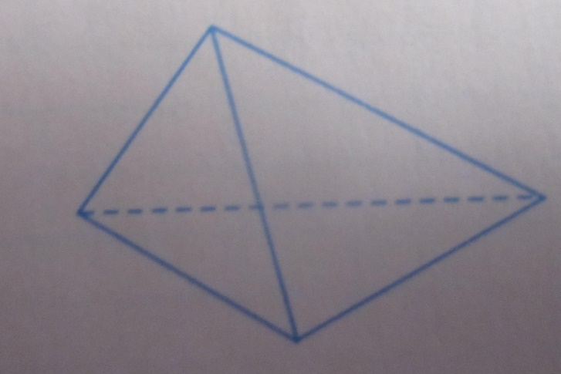
Обозначьте данную на рисунке треугольную пирамиду и укажите…
А) вершины
Б) ребра
В) грани

Задание 3.
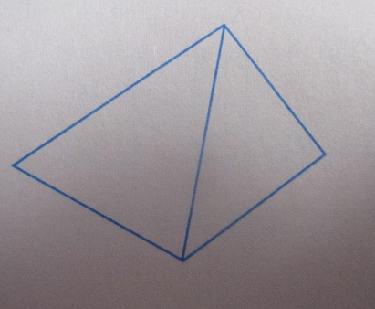
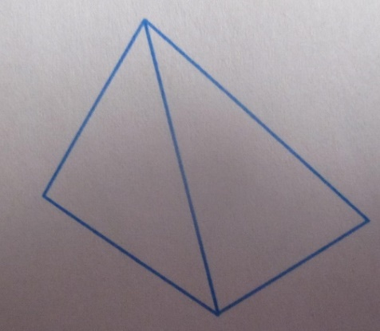
Форму пирамид имели гробницы фараонов в Древнем Египте. Они сохранились до наших дней. Одна из самых знаменитых- пирамида Хеопса, высота которой достигает 147 м. Дорисуйте пирамиду до:
А) четырехугольной
Б.) трехугольной

Задание 4
Сложите куб из а) шести предложенных вам фигурок б) трех предложенных вам фигурок (фигурки даст преподаватель).
Задание 5
Придумайте и покажите, как можно разрезать куб на три пирамиды.
Задание 6
Из кубика Рубика 3x3x3 удалили центральный шарнир и восемь угловых кубиков. Можно ли оставшуюся фигуру из 18 кубиков составить из шести брусков размером 3x1x1?
Задание 7
Как из семи ''уголков'', каждый из которых склеен из трёх кубиков 1x1x1, и шести отдельных кубиков 1x1x1 cоставить большой куб 3x3x3? Можно ли это сделать так, чтобы все отдельные кубики оказались в серединах граней большого куба?
Задание 8
Придумайте такую раскраску граней кубика, чтобы в трёх различных положениях он выглядел так, как это показано на рисунке. (Укажите, как раскрасить невидимые грани, или нарисуйте развёртку.)

Задание 9 Нужно переместить только одну спичку в выложенном спичками арифметическом примере «8+3-4=0» так, чтобы получилось верное равенство (можно менять и знаки, цифры).

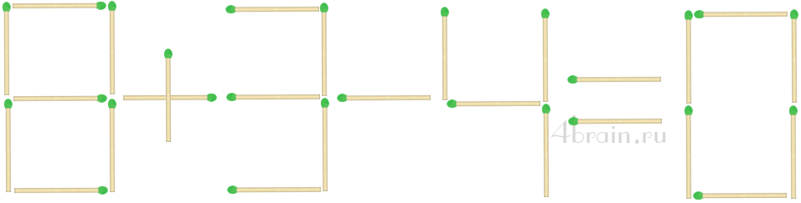

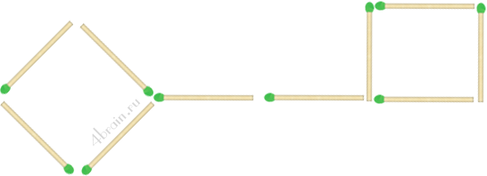
Задание 10.
В этой задаче из 10 спичек сложена форма ключа. Передвиньте 4 спички так, чтобы получилось три квадрата.

